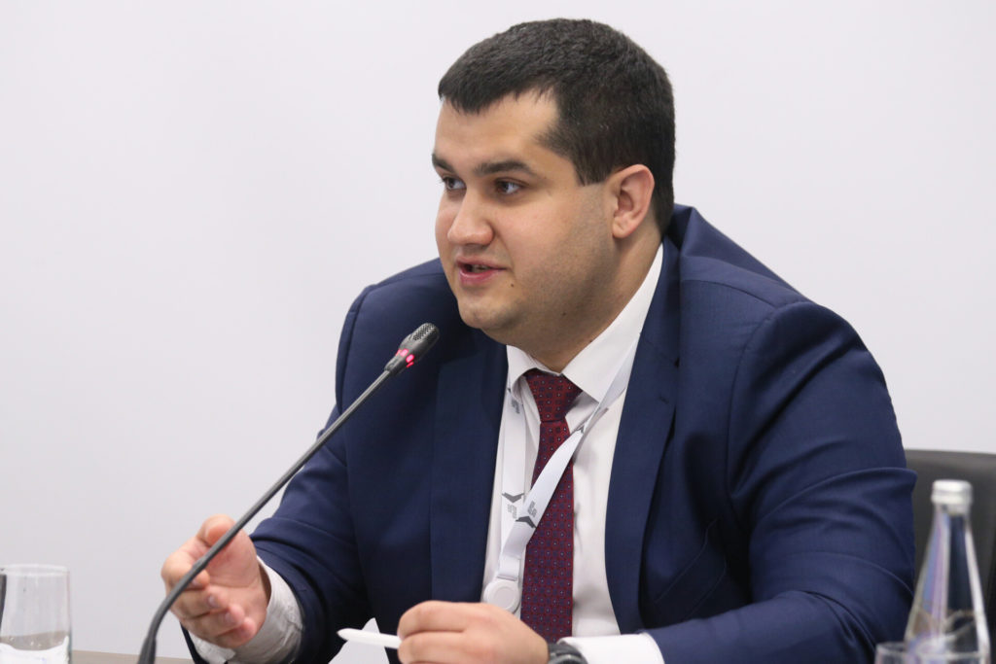

Председатель Правления Общероссийской общественной организации «Мобильные кадры России» Шамин Владислав Адельевич

Общероссийская общественная организация «Мобильные кадры России» в лице её председателя Шамина Владислава Адельевича ставит одной из своих приоритетных целей поддержку молодежных инициатив в области автодорожного комплекса. Развитие компетенций менеджмента и поддержка инновационных идей – ключ к успеху для генерации новых технологий и акселерации прогресса отрасли.
Начиная с 2016 года, при поддержке «Мобильных кадров России», более 80 молодежных инновационных проектов получили освещение на выставках различного формата, в СМИ, были представлены крупнейшим инвесторам. Часть проектов получили финансирование, некоторые проектные группы были трудоустроены в ведущие строительные компании и, что более всего актуально – ряд проектов были внедрены в отрасль (например, проекты: «Умный светофор», «Новый битум», «Рентген полотна» и др.).
В 2019 году «Мобильными кадрами России» была реализована масштабная задача. С целью привлечения молодежных отраслевых проектных групп к участию в международной выставке «Дорога 2019», «Мобильные кадры России», совместно с Федеральным агентством по делам молодежи, осуществили оповещение более 600 000 молодых предприимчивых ребят, когда-либо принимавших участие в грантовых конкурсах в России со своими проектами.
Молодые люди со всей страны присылали свои идеи и их проекты были презентованы на выставке.
Руководители наиболее актуальных проектов для автодорожной отрасли были приглашены в Екатеринбург, где их презентации и макеты были выставлены в рамках павильона «Мобильных кадров России». Также, их идеи были презентованы в рамках проведенного Шаминым В.А. Круглого стола, в том числе:
- студент Вятского университета Шабардина А.М. с проектом «Композитный материал для улучшения вязкости битума»;
- глава группы разработчиков Аверников С.С. с проектом «Умный переход»;
- студент Российского университета транспорта Меренченко К.В. с проектом «Комплексная система мониторинга качества строительства земляного полотна линейных транспортных сооружений»;
- инженер-разработчик Курбатов М.С. с проектом «Георадиолокационное сканирование автомобильных дорог» и др.
Специально для оценки и консультаций молодых людей «Мобильные кадры России» пригласили на выставку генерального директора инновационно-внедренческой компании АИР «Магистраль» К.С. Санаева.
Мнение Шамина Владислава Адельевича: «Развитие инновационного потенциала молодых разработчиков и менеджеров будет способствовать эффективному использованию интеллектуальных ресурсов и дальнейшему развитию потенциалу молодых технологов.»
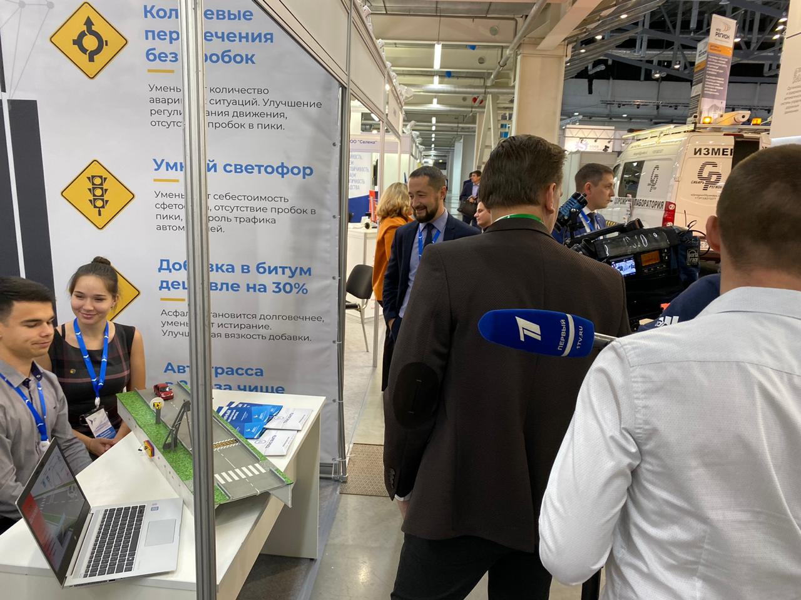

В 2019 году, в рамках международной выставки «Дорога 2019», прошедшей в период с 16 по 18 октября в г. Екатеринбург, Общероссийская общественная некоммерческая организация «Мобильные кадры России» в лице её председателя Шамина Владислава Адельевича провела ежегодный Круглый стол, посвященный насущным проблемам российской автодорожной отрасли.
В этом году основной темой Круглого стола стала: «Автодорожные кадры 2020: развитие кадровой политики и инновации в рамках реализации программы БКД». «Мобильные кадры России» сделали акцент на данной теме в связи участившимися случаями отказа молодых выпускников автодорожных учебных заведений связывать свою жизнь с данной профессией; частым отсутствием практических навыков у вновь приходящих кадров; нехватка рук на строительных объектах при наличии огромного количества автодорожных учебных заведений. Также, не решенными проблемами, ставших темами для обсуждения, явились: создание новых и совершенствование имеющихся профессиональных стандартов комплекса; применений строительными организациями государственных льгот; инвестирование в молодежные проекты, развивающие дорожную отрасль.
Получила поддержку тема, предложенная председателем Шаминым В.А. на 26 Международном дорожном конгрессе в Абу-Даби, о развитии международного кадрового потенциала. Участники Круглого стола высоко оценили идею интернационального обмена выпускниками и молодыми рабочими для развития компетенций и наращивания практического опыта.
Полемика затронула каждый из представленных в повестке вопросов. Каждый участник Круглого стола осознавал важность высказанного им мнения.
Приглашенными гостями стали более 60 руководителей и представителей отраслевых ведомств и организаций, в том числе:
- государственных органов (Министерство транспорта России, Федеральное дорожное агентство, ГК «Автодор», Ространснадзор и др.);
- общественных объединений (Общероссийский профсоюз работников автомобильного транспорта и дорожного хозяйства, АНО ДПО "Национальный центр повышения квалификации и компетенций", Некоммерческое партнерство дорожных проектных организаций РОДОС, Российская ассоциация подрядных организаций в дорожном хозяйстве «АСПОР» и др.);
- строительных организаций (ООО «Трансстроймеханизация», АО ДСК «АВТОБАН», ООО СК «ЮВиС», Саморегулируемая организация «Союз дорожно-транспортных строителей «СОЮЗДОРСТРОЙ», АИР «Магистраль» - Инновационно-внедренческая компания и др.);
- учебных заведений (Петербургский государственный университет путей сообщения Императора Александра I, Сибирский государственный автомобильно-дорожный университет, Екатеринбургский автомобильно-дорожный колледж и еще более 30 профессиональных учебных заведений);
Мнение председателя «Мобильных кадров России Шамина Владислава Адельевича: «Данный Круглый стол окажет существенное влияние на развитие автодорожной отрасли в части создания будущего пласта молодых профессионалов, которые не покинут отрасль и уже будут иметь в своем арсенале необходимые навыки и компетенции.
